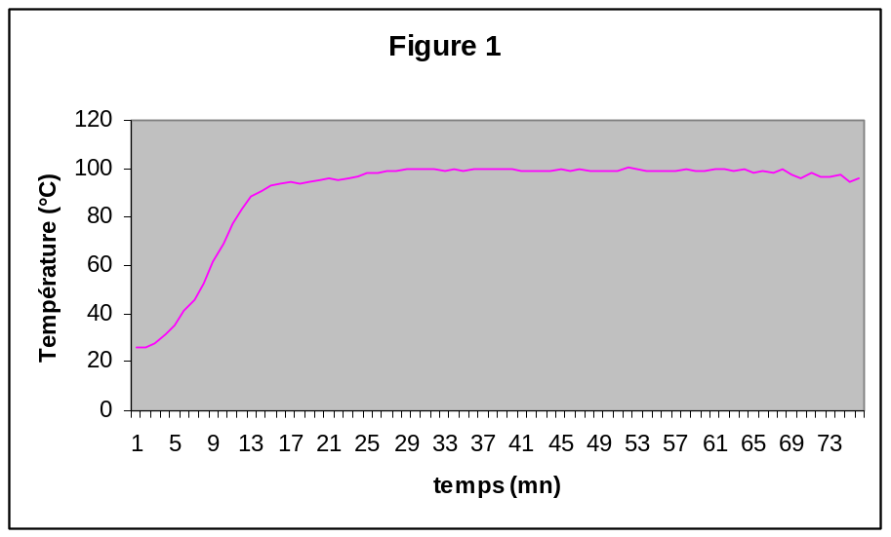 | 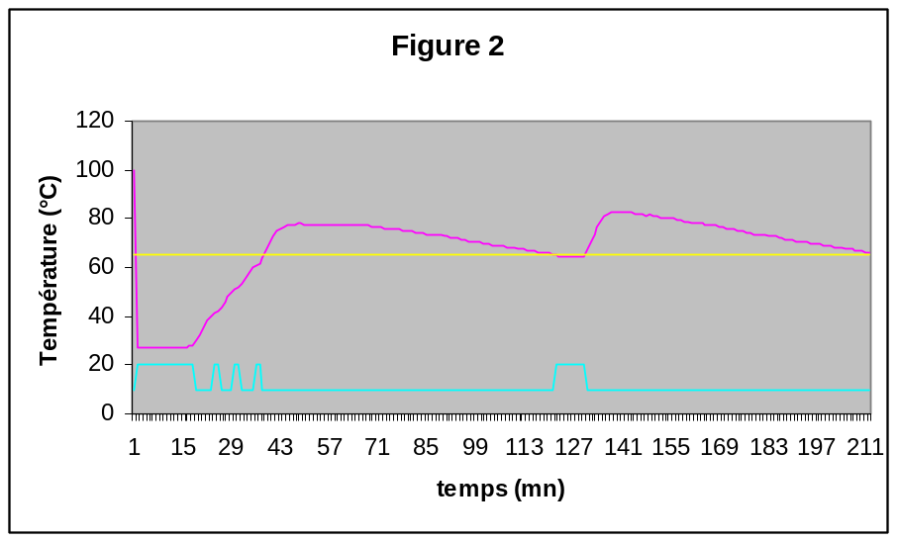
- Température mesurée | - Température mesurée  - Température imposée  - Commande de la table de cuisson

